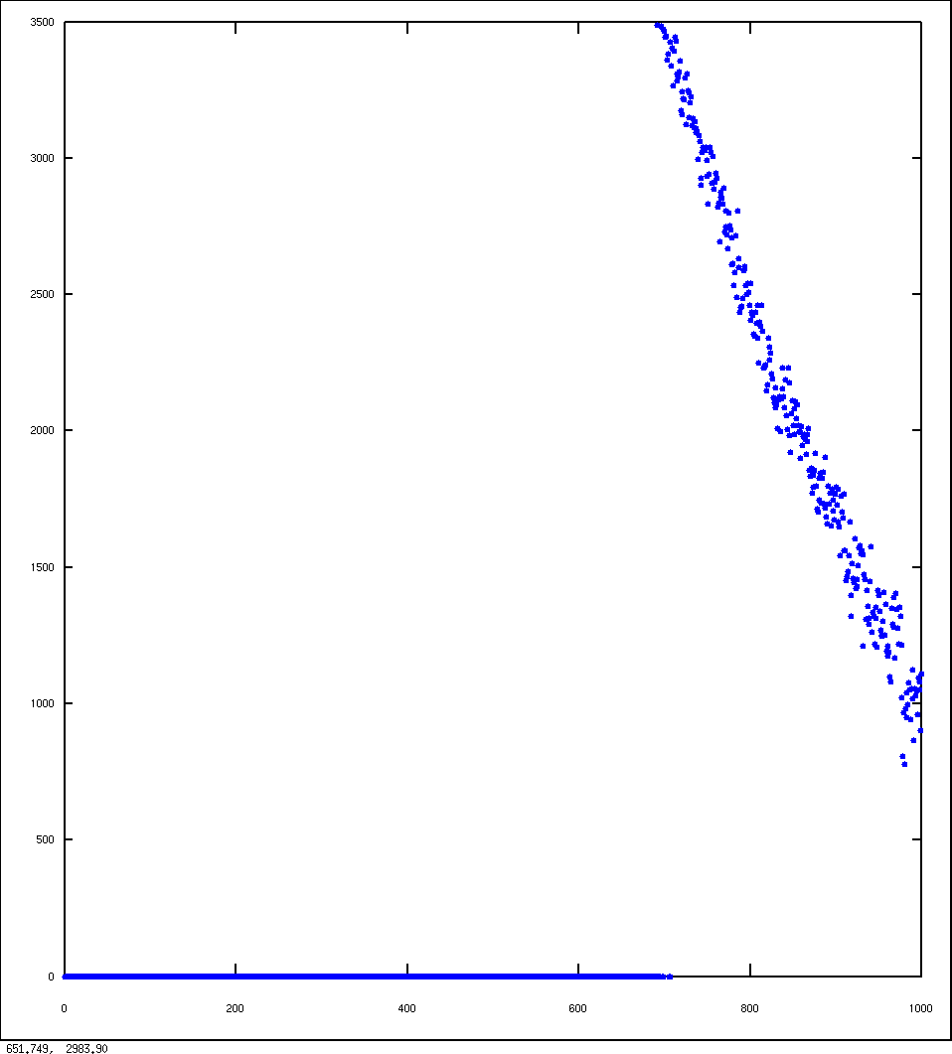
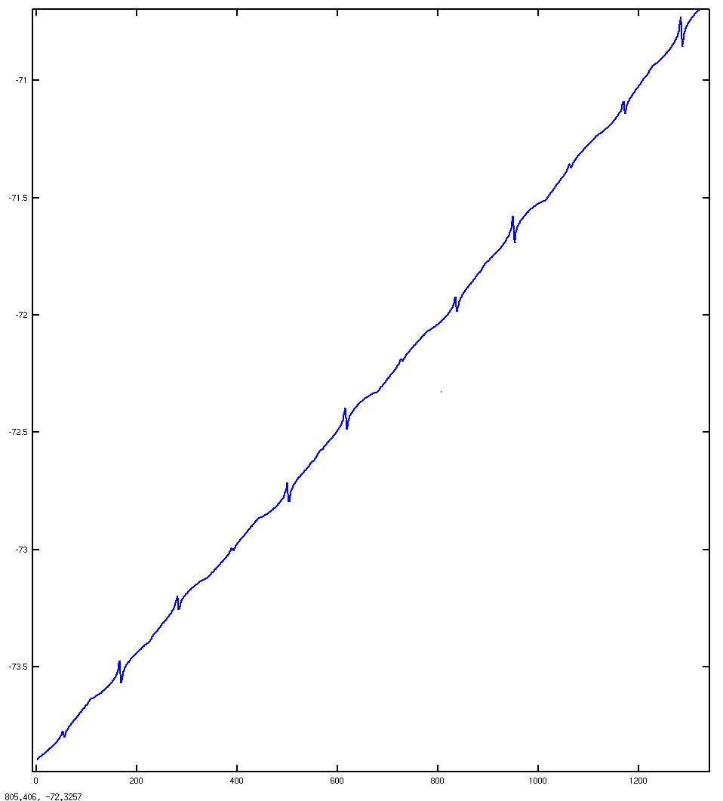
Fehleranalyse der Simulation
Abweichung der Gesamtenergie vom Startwert bei einer Simulation
innerhalb der ersten 16,5 Sekunden.
Energie / Joule
Zeit bzw. Frames
80 fps
Anzahl der Frames (80 fps) von 1000 Simulation, nach denen die Abweichung der Gesamtenergie größer 10% wird.
Startwinkel:
φ1 = x/1000 * π/4
φ2 = x/1000 * π/2
Frames (80 fps)

